Министерство цифрового развития, связи и массовых коммуникаций
Российской Федерации
Ордена Трудового Красного Знамени Федеральное государственное
бюджетное образовательное учреждение высшего образования
«Московский технический университет связи и информатики»
(МТУСИ)

Кафедра информатики

Лабораторная работа №6
по дисциплине
Информационные технологии и программирование
на тему
Полиморфизм

Выполнила: студентка группы БКС2505 Зотова.З.В
Проверил: Халабия Р.Ф.

Москва 2026

- Цели и задачи.
Овладеть навыками реализации механизмов полиморфизма в объектно-ориентированном программировании с использованием основных подходов при проектировании интерфейсов: виртуальных методов, переопределения и скрытия методов, перегрузки методов и операторов, абстрактных классов, множественного наследования интерфейсов и виртуального базового класса.
Полиморфизм – способность объектов разных классов по-разному выполнять одну и ту же операцию, вызываемую через общий интерфейс. Методы, которые можно переопределить в наследнике, помечаются в базовом классе модификатором virtual; в наследнике переопределяемый метод помечается словом override. Тогда при вызове через указатель на базовый класс выполняется версия того класса, которому на самом деле принадлежит объект.
Скрытие метода. Если в наследнике определить метод с тем же именем, что и не виртуальный метод базового класса, метод базового класса будет скрыт. При вызове через указатель на базовый класс выполнится версия базового класса, а через указатель на наследник – версия наследника. Обращение к методу базового класса из наследника в C++ записывается через имя класса: PrintedEdition::print().
Перегрузка методов – несколько методов с одним именем, но разным набором параметров: например, subscriptionCost(months) и subscriptionCost(months, copies). Перегрузка операторов позволяет применять к объектам знакомые операции: оператор + объединяет два объекта в новый, операторы < и > сравнивают объекты. Как в руководстве metanit.com, операторы определены как функции класса со словом operator: левый операнд – текущий объект, правый передаётся константной ссылкой (bool operator > (const PrintedEdition& edition) const).
Абстрактный класс – класс, объект которого создать нельзя. В C++ класс становится абстрактным, если в нём есть хотя бы один чисто виртуальный метод (virtual … = 0) – аналог abstract-метода; производный класс обязан его реализовать. Интерфейс в C++ оформляется как абстрактный класс без полей, содержащий чисто виртуальные методы; класс может наследовать сразу несколько интерфейсов.
Виртуальный базовый класс. Если несколько интерфейсов наследуются от одного общего класса, то объект, реализующий их все, при обычном наследовании содержал бы несколько копий этого класса, и обращение к его членам было бы неоднозначным. Наследование со словом virtual (class ISellable : public virtual IItem) гарантирует, что в объекте будет ровно одна общая часть базового класса. Деструктор базового класса объявляется виртуальным, а оператор dynamic_cast позволяет во время выполнения проверить, поддерживает ли объект нужный интерфейс (если нет, он возвращает nullptr).
- Задание.
  - Постановка задачи.
Предметная область для варианта 4 приведена в таблице 1.
Таблица 1 – задание с 4 вариантом.
Вариант | Задание
4 | Печатное издание, газета, книга, периодика

Требуется реализовать программу, использующую экземпляры классов, с клиентской программой, обеспечивающей ввод и вывод данных. Программа создаёт, изменяет и расширяет иерархию классов, используя: а) абстрактный класс; б) наследование классами минимум трёх интерфейсов; в) виртуальный класс в качестве основы полиморфизма.
Иерархия классов лабораторной работы № 5 дополнена интерфейсами и переработана так, чтобы все операции выполнялись полиморфно:
• IItem – общий интерфейс любого издания (название, вид издания, вывод сведений). Все остальные интерфейсы и класс PrintedEdition наследуют его виртуально, поэтому IItem является виртуальным базовым классом всей иерархии;
• три интерфейса операций: ISellable – издание можно продать (цена), IReadable – издание можно прочитать (время чтения), ISubscribable – на издание можно подписаться (стоимость подписки, метод перегружен: на один и на несколько комплектов);
• PrintedEdition – абстрактный класс: наследует IItem, ISellable и IReadable, хранит общие поля и реализует общие методы, но не реализует getType(), поэтому создать «просто печатное издание» нельзя. В нём перегружены операторы < и > (сравнение изданий по цене) и есть невиртуальный метод printShort() для демонстрации скрытия;
• Book (книга) – наследник PrintedEdition, в нём перегружен оператор + (две книги объединяются в сборник); Periodical (периодика) – наследник PrintedEdition и интерфейса ISubscribable; Newspaper (газета) – наследник Periodical, скрывает метод printShort(). Каждый класс по-своему переопределяет getType(), readingTime(), print(), а Periodical и Newspaper – ещё и subscriptionCost().
Клиентская программа хранит все издания в одном списке указателей на абстрактный класс и выполняет каждую операцию через указатель на соответствующий интерфейс; конкретная версия метода выбирается во время выполнения.
  - Таблица «Наименование сервиса (задачи, подзадачи, модуля)».
Состав сервисов (задач, подзадач и модулей) программы приведён в таблице 2.
Таблица 2 – наименование сервиса (задачи, подзадачи, модуля).
№ | Наименование сервиса (задачи, подзадачи, модуля) | Назначение | Реализация
1 | Ввод данных | безопасный ввод чисел и строк с повторным запросом при ошибке | readInt(), readDouble(), readLine()
1.1 | Ввод общих полей издания | ввод названия, издательства, года, числа страниц и цены | inputCommon()
1.2 | Ввод номера издания | ввод номера с проверкой диапазона | readNumber()
2 | Описание изданий (иерархия классов) | хранение данных изданий и операции над ними | классы IItem … Newspaper
2.1 | Общий интерфейс издания | название, вид издания, вывод сведений | IItem (виртуальный базовый класс)
2.2 | Продажа | цена одного экземпляра | ISellable::getPrice()
2.3 | Чтение | примерное время чтения | IReadable::readingTime()
2.4 | Подписка | стоимость подписки на срок и на несколько комплектов | ISubscribable::subscriptionCost()
2.5 | Общая часть изданий | общие поля, проверка данных, общий вывод, сравнение по цене | абстрактный класс PrintedEdition
2.6 | Книга, периодика, газета | собственные данные и свои версии операций | Book, Periodical, Newspaper
3 | Клиентская программа | меню и выполнение выбранной операции | main()
3.1 | Создание изданий | создание объектов в динамической памяти и добавление в список | пункты меню 1–3
3.2 | Вывод всех изданий | полиморфный вывод через интерфейс IItem | пункт меню 4
3.3 | Стоимость покупки | сумма цен через интерфейс ISellable | пункт меню 5
3.4 | Время чтения | расчёт через интерфейс IReadable | пункт меню 6
3.5 | Стоимость подписки | проверка интерфейса ISubscribable (dynamic_cast) и расчёт | пункт меню 7
3.6 | Изменение издания | изменение цены через set-метод с проверкой | пункт меню 8
3.7 | Сравнение изданий | сравнение двух изданий по цене перегруженными операторами < и > | пункт меню 9
3.8 | Сборник | объединение двух книг перегруженным оператором + | пункт меню 10
3.9 | Переопределение и скрытие | вызов виртуального и скрытого метода через разные указатели | пункт меню 11
3.10 | Освобождение памяти | удаление объектов через указатель на базовый класс | delete и виртуальный деструктор

  - Описание конструкторов, атрибутов и методов классов.
Полная спецификация классов приведена в таблицах 3–6. В столбце «Доступ» указан модификатор доступа: private – закрытый член класса, public – открытый; «= 0» – чисто виртуальный метод (без реализации).
Различие public и private. Член класса с модификатором private (закрытый) доступен только внутри своего класса – из его методов. Ни клиентская программа main(), ни даже производный класс не могут обратиться к нему напрямую: запись book.price = -5 в main() вызовет ошибку компиляции, а в классах Book, Periodical и Newspaper к цене и числу страниц приходится обращаться через getPrice() и getPages(). Член класса с модификатором public (открытый) доступен из любого места программы: его можно вызвать у объекта, например item->print() или item->setPrice(650). Поэтому все поля классов сделаны private – они защищены от случайного или неверного изменения, а конструкторы, get- и set-методы, а также все методы интерфейсов сделаны public – это способ, которым внешний код работает с объектом. Set-метод при этом проверяет новое значение, так что в закрытое поле не может попасть ошибочное число. В этом и состоит принцип инкапсуляции.
Таблица 3 – спецификация интерфейсов IItem, ISellable, IReadable, ISubscribable.
Член класса | Вид | Доступ | Назначение
IItem | интерфейс | public | общий интерфейс издания; наследуется виртуально всеми интерфейсами и классом PrintedEdition
~IItem() (virtual) | деструктор | public | виртуальный деструктор: при delete через указатель на интерфейс вызывается деструктор нужного класса
getTitle(): string = 0 | метод | public | название издания
getType(): string = 0 | метод | public | вид издания («Книга», «Периодическое издание», «Газета»)
print() = 0 | метод | public | вывод сведений об издании
ISellable : virtual IItem | интерфейс | public | издание можно продать
getPrice(): double = 0 | метод | public | цена одного экземпляра, руб.
IReadable : virtual IItem | интерфейс | public | издание можно прочитать
readingTime(): double = 0 | метод | public | примерное время чтения, ч
ISubscribable : virtual IItem | интерфейс | public | на издание можно подписаться
subscriptionCost(months): double = 0 | метод | public | стоимость подписки на months месяцев, руб.
subscriptionCost(months, copies): double | метод | public | перегрузка: стоимость подписки на copies комплектов = subscriptionCost(months) · copies

Таблица 4 – спецификация абстрактного класса PrintedEdition : virtual IItem, ISellable, IReadable.
Член класса | Вид | Доступ | Назначение
title: string | атрибут | private | название
publisher: string | атрибут | private | издательство
year: int | атрибут | private | год издания (1450–2026)
pages: int | атрибут | private | количество страниц (> 0)
price: double | атрибут | private | цена, руб. (≥ 0)
PrintedEdition(title, publisher, year, pages, price) | конструктор | public | задаёт поля; пустые строки заменяет на «неизвестно», год, страницы и цену проверяет set-методами
getTitle(): string (override) | метод | public | реализация IItem::getTitle()
getPublisher(), getYear(), getPages() | методы | public | возвращают значения закрытых полей
getPrice(): double (override) | метод | public | реализация ISellable::getPrice()
setYear(p_year), setPages(p_pages), setPrice(p_price) | методы | public | изменяют поля с проверкой; при ошибке выводят сообщение и оставляют старое значение
readingTime(): double (override) | метод | public | реализация IReadable по умолчанию: pages / 30
print() (override) | метод | public | выводит вид издания getType() (виртуальный вызов), название, издательство, год, страницы и цену
printShort() | метод | public | краткие сведения: название и год; не виртуальный, в наследнике может быть только скрыт
operator >(edition), operator <(edition) | операторы | public | перегруженные операторы: сравнение текущего издания с edition по цене
getType() | — | — | не реализован, поэтому класс абстрактный

Таблица 5 – спецификация класса Book : PrintedEdition.
Член класса | Вид | Доступ | Назначение
author: string | атрибут | private | автор
genre: string | атрибут | private | жанр
Book(title, publisher, year, pages, price, author, genre) | конструктор | public | общие поля передаёт конструктору PrintedEdition, затем задаёт автора и жанр
getAuthor(), getGenre() | методы | public | возвращают автора и жанр
getType(): string (override) | метод | public | возвращает «Книга»
readingTime(): double (override) | метод | public | для учебника getPages() / 15, иначе версия PrintedEdition (pages / 30)
print() (override) | метод | public | вызывает PrintedEdition::print() и выводит автора и жанр
operator +(book) | оператор | public | перегруженный оператор: новая книга-сборник – названия и авторы через разделитель, страницы и цены складываются, год – более новый

Таблица 6 – спецификация классов Periodical : PrintedEdition, ISubscribable и Newspaper : Periodical.
Член класса | Вид | Доступ | Назначение
Periodical
issuesPerYear: int | атрибут | private | выпусков в год (1–365)
issueNumber: int | атрибут | private | номер выпуска (> 0)
Periodical(title, publisher, year, pages, price, issuesPerYear, issueNumber) | конструктор | public | общие поля передаёт PrintedEdition, число выпусков и номер проверяет
getIssuesPerYear(), getIssueNumber() | методы | public | возвращают число выпусков в год и номер выпуска
getType(): string (override) | метод | public | возвращает «Периодическое издание»
readingTime(): double (override) | метод | public | журнал просматривают быстрее: getPages() / 60
subscriptionCost(months): double (override) | метод | public | реализация ISubscribable: getPrice() · issuesPerYear · months / 12 · 0,9 (скидка 10 %)
using ISubscribable::subscriptionCost | — | public | сохраняет доступной перегрузку с двумя параметрами
print() (override) | метод | public | вызывает PrintedEdition::print() и выводит номер выпуска и периодичность
Newspaper
format: string | атрибут | private | формат полосы (A2, A3, A4)
circulation: int | атрибут | private | тираж, экз. (> 0)
Newspaper(title, publisher, year, pages, price, issuesPerYear, issueNumber, format, circulation) | конструктор | public | поля периодики передаёт Periodical, затем проверяет и задаёт формат (A2, A3, A4) и тираж
isDaily(): bool | метод | public | истина, если выпусков в год 300 и более
getType(): string (override) | метод | public | возвращает «Газета»
readingTime(): double (override) | метод | public | 3 минуты на полосу: getPages() · 3 / 60
subscriptionCost(months): double (override) | метод | public | для ежедневной газеты скидка 20 % (· 0,8), иначе версия Periodical
print() (override) | метод | public | вызывает Periodical::print() и выводит формат, тираж и отметку «ежедневная»
printShort() | метод | public | скрывает printShort() базового класса: выводит название, номер выпуска и тираж

  - Схема иерархии классов.
Схема иерархии классов приведена на рисунке 1. Над именем интерфейса указан стереотип «interface», над именем абстрактного класса – «abstract», над перечислением – «enumeration». Имя абстрактного класса и операции без реализации (чисто виртуальные методы) выделены курсивом. Сплошная линия с незакрашенным треугольником обозначает наследование, пунктирная – реализацию классом интерфейса; подпись virtual – виртуальное наследование: Издание (IItem) – виртуальный базовый класс, и в каждом объекте есть только одна его часть.
Классы и интерфейсы на схеме названы по смыслу: Издание – IItem, Продаваемое – ISellable, Читаемое – IReadable, Подписываемое – ISubscribable, ПечатноеИздание – PrintedEdition, Книга – Book, Периодика – Periodical, Газета – Newspaper. Операции соответствуют методам: Название() – getTitle(), Вид() – getType(), ВывестиСведения() – print(), Цена() – getPrice(), ВремяЧтения() – readingTime(), СтоимостьПодписки() – subscriptionCost(), КраткиеСведения() – printShort(), Ежедневная() – isDaily(); operator+, operator<, operator> – перегруженные операторы. Перечисление ВидИздания показывает значения, которые возвращает метод getType() в разных классах.
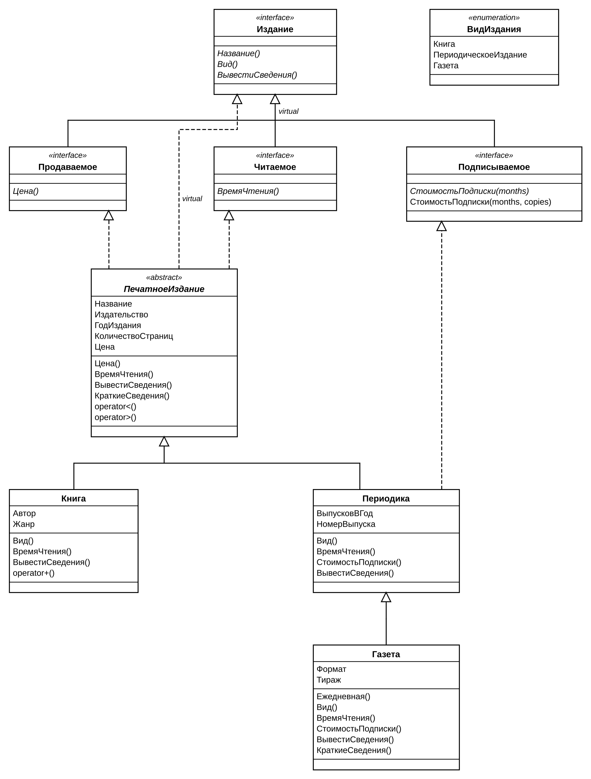
Рисунок 1 – иерархия классов.
  - Алгоритмы методов классов.
Конструктор PrintedEdition(title, publisher, year, pages, price):
- Начало
- Присвоить полям title, publisher, year, pages, price значения по умолчанию: «неизвестно», «неизвестно», 2026, 1, 0
- Если title не пустая То title = title; Если publisher не пустая То publisher = publisher
- Вызвать setYear(year), setPages(pages), setPrice(price) – верные значения заменят значения по умолчанию
- Конец
Метод setPrice(p_price) (setYear и setPages устроены так же):
- Начало
- Если p_price ≥ 0 То присвоить price = p_price Иначе вывести «Цена не может быть отрицательной» и оставить прежнее значение price
- Конец
Метод PrintedEdition::print():
- Начало
- Вывести вид издания getType() – метод виртуальный, поэтому выполняется версия конкретного класса – и название
- Вывести издательство и год
- Вывести число страниц и цену
- Конец
Операторы > и < класса PrintedEdition (параметр edition): оператор > возвращает результат сравнения getPrice() > edition.getPrice(), оператор < – getPrice() < edition.getPrice().
Метод ISubscribable::subscriptionCost(months, copies): вернуть subscriptionCost(months) · copies (вызывается виртуальная версия с одним параметром того класса, которому принадлежит объект).
Метод Book::readingTime():
- Начало
- Если genre = «учебник» То вернуть getPages() / 15
- Вернуть PrintedEdition::readingTime(), то есть pages / 30
- Конец
Оператор + класса Book (текущая книга + book):
- Начало
- Задать newTitle = getTitle() + « / » + book.getTitle(), newAuthor = author + «, » + book.author
- Задать newYear = больший из годов getYear() и book.getYear()
- Вернуть новый объект Book{newTitle, getPublisher(), newYear, getPages() + book.getPages(), getPrice() + book.getPrice(), newAuthor, «сборник»}
- Конец
Метод Periodical::subscriptionCost(months):
- Начало
- Вычислить число выпусков за срок: issuesPerYear · months / 12
- Вернуть getPrice() · (число выпусков) · 0,9 – подписка дешевле покупки в киоске на 10 %
- Конец
Метод Newspaper::subscriptionCost(months):
- Начало
- Если isDaily() = истина То вернуть getPrice() · getIssuesPerYear() · months / 12 · 0,8
- Вернуть Periodical::subscriptionCost(months) – версию базового класса
- Конец
Методы getType() и readingTime() остальных классов возвращают значение по формуле из таблиц спецификации: Periodical::readingTime() = getPages() / 60, Newspaper::readingTime() = getPages() · 3 / 60, getType() – название вида издания.
Методы print() производных классов:
- Начало
- Вызвать print() непосредственного базового класса (Book и Periodical – PrintedEdition::print(), Newspaper – Periodical::print())
- Вывести собственные поля класса: для книги – автора и жанр; для периодики – номер выпуска и число выпусков в год; для газеты – формат, тираж и отметку «ежедневная», если isDaily() = истина
- Конец
Методы printShort(): в PrintedEdition – вывести название и год; в Newspaper – вывести «Газета», название, номер выпуска и тираж.
  - Алгоритм клиентской программы.
Используемые переменные: items – список указателей на абстрактный класс PrintedEdition (объекты создаются в динамической памяти); choice – выбранный пункт меню; title, publisher, author, genre, format – вводимые строки; year, pages, issues, number, circulation – вводимые целые числа; price – цена; item, s, r, sub – указатели на интерфейсы IItem, ISellable, IReadable, ISubscribable; total – общая сумма; found – число изданий, на которые можно подписаться; months – срок подписки; copies – количество комплектов; c – стоимость подписки на одно издание; k, a, b – номера изданий; p – новая цена; e1, e2 – сравниваемые издания; b1, b2 – указатели на объединяемые книги; collection – сборник; news – указатель на газету; i – счётчик (используется только в циклах).
- Начало
- Создать пустой список items
- Вывести меню: 1 – добавить книгу, 2 – добавить периодическое издание, 3 – добавить газету, 4 – показать все издания, 5 – стоимость покупки, 6 – время чтения, 7 – стоимость подписки, 8 – изменить цену издания, 9 – сравнить два издания, 10 – объединить две книги, 11 – переопределение и скрытие метода, 0 – выход
- Ввести choice (функция readInt: при вводе не числа – сообщение об ошибке и повторный ввод)
- Выбор по значению choice: Если choice = 1 То шаги 6.1–6.4; Если choice = 2 То шаги 6.5–6.8; Если choice = 3 То шаги 6.9–6.12; Если choice = 4 То шаги 6.13–6.16; Если choice = 5 То шаги 6.17–6.20; Если choice = 6 То шаги 6.21–6.23; Если choice = 7 То шаги 6.24–6.31; Если choice = 8 То шаги 6.32–6.35; Если choice = 9 То шаги 6.36–6.39; Если choice = 10 То шаги 6.40–6.44; Если choice = 11 То шаги 6.45–6.50; Если choice = 0 То шаг 6.51; Иначе шаг 6.52
  - Вывести «Ввод книги:»
  - Ввести title и publisher (readLine), year и pages (readInt), price (readDouble) – функция inputCommon
  - Ввести author и genre
  - Создать оператором new объект Book(title, publisher, year, pages, price, author, genre), добавить указатель на него в конец items, вывести «Книга добавлена» и перейти к шагу 7
  - Вывести «Ввод периодического издания:»
  - Ввести title, publisher, year, pages, price (как в шаге 6.2)
  - Ввести issues и number
  - Создать оператором new объект Periodical(title, publisher, year, pages, price, issues, number), добавить указатель в items, вывести «Периодическое издание добавлено» и перейти к шагу 7
  - Вывести «Ввод газеты:»
  - Ввести title, publisher, year, pages, price (как в шаге 6.2)
  - Ввести issues, number, format и circulation
  - Создать оператором new объект Newspaper(title, publisher, year, pages, price, issues, number, format, circulation), добавить указатель в items, вывести «Газета добавлена» и перейти к шагу 7
  - Если список items пуст То вывести «Список изданий пуст» и перейти к шагу 7
  - Цикл для i от 0 до размера items – 1, выполняем шаги 6.14.1–6.14.2, иначе шаг 6.15
    - Присвоить item = items[i] – указатель на интерфейс IItem (благодаря виртуальному наследованию у объекта одна часть IItem)
    - Вывести i + 1 и вызвать item->print() – выполняется print() того класса, которому принадлежит объект
  - Конец цикла
  - Перейти к шагу 7
  - Задать total = 0
  - Цикл для i от 0 до размера items – 1, выполняем шаги 6.18.1–6.18.2, иначе шаг 6.19
    - Присвоить s = items[i] – указатель на интерфейс ISellable
    - Вывести s->getType(), s->getTitle() и s->getPrice(), прибавить s->getPrice() к total
  - Конец цикла
  - Вывести «Итого:» и total, перейти к шагу 7
  - Цикл для i от 0 до размера items – 1, выполняем шаги 6.21.1–6.21.2, иначе шаг 6.22
    - Присвоить r = items[i] – указатель на интерфейс IReadable
    - Вывести r->getType(), r->getTitle() и r->readingTime() – время считается по формуле класса объекта
  - Конец цикла
  - Перейти к шагу 7
  - Ввести months
  - Если months < 1 или months > 12 То вывести «Срок подписки должен быть от 1 до 12 месяцев» и перейти к шагу 7
  - Ввести copies
  - Если copies < 1 То вывести «Количество комплектов должно быть больше 0» и перейти к шагу 7
  - Задать total = 0 и found = 0
  - Цикл для i от 0 до размера items – 1, выполняем шаги 6.29.1–6.29.3, иначе шаг 6.30
    - Присвоить sub = dynamic_cast<ISubscribable*>(items[i]) – проверка, есть ли у объекта интерфейс подписки
    - Если sub = nullptr То вывести вид и название издания и «подписка невозможна», перейти к следующему i
    - Вычислить c = sub->subscriptionCost(months, copies) – перегруженный метод с двумя параметрами; вывести вид, название и c, прибавить c к total, увеличить found на 1
  - Конец цикла
  - Вывести «Изданий с подпиской:» found и «итого за months мес.:» total, перейти к шагу 7
  - Если список items пуст То вывести «Список изданий пуст» и перейти к шагу 7
  - Ввести номер издания k (функция readNumber: при номере вне 1…размер items выводится «Нет издания с таким номером» и возвращается 0); если k = 0, перейти к шагу 7
  - Ввести новую цену p
  - Вызвать items[k – 1]->setPrice(p) (при отрицательной цене set-метод выводит сообщение и оставляет старую цену), вывести название и цену издания, перейти к шагу 7
  - Если в items меньше двух изданий То вывести «Нужно хотя бы два издания» и перейти к шагу 7
  - Ввести номера a и b (readNumber); если хотя бы один равен 0, перейти к шагу 7
  - Присвоить e1 = *items[a – 1], e2 = *items[b – 1]
  - Если e1 > e2 То вывести «… дороже, чем …» Иначе Если e1 < e2 То вывести «… дешевле, чем …» Иначе вывести «… стоят одинаково» (перегруженные операторы); перейти к шагу 7
  - Если в items меньше двух изданий То вывести «Нужно хотя бы два издания» и перейти к шагу 7; иначе Ввести номера a и b (readNumber); если хотя бы один равен 0, перейти к шагу 7
  - Присвоить b1 = dynamic_cast<Book*>(items[a – 1]), b2 = dynamic_cast<Book*>(items[b – 1])
  - Если b1 = nullptr или b2 = nullptr То вывести «Объединять можно только книги» и перейти к шагу 7
  - Вычислить collection = *b1 + *b2 (перегруженный оператор +), создать оператором new копию сборника и добавить её в items
  - Вывести «Создан сборник:» и вызвать print() нового издания, перейти к шагу 7
  - Задать news = nullptr
  - Цикл для i от 0 до размера items – 1, выполняем шаг 6.46.1, иначе шаг 6.47
    - Если dynamic_cast<Newspaper*>(items[i]) ≠ nullptr То присвоить news этот указатель и выйти из цикла
  - Конец цикла
  - Если news = nullptr То вывести «Добавьте хотя бы одну газету» и перейти к шагу 7
  - Присвоить p = news (указатель на PrintedEdition); вызвать p->print() – выполняется версия Newspaper (виртуальный метод), затем p->printShort() – выполняется версия PrintedEdition (метод скрыт)
  - Вызвать news->printShort() – выполняется версия Newspaper; перейти к шагу 7
  - Вывести «Работа программы завершена» и перейти к шагу 7
  - Вывести «Нет такого пункта меню»
- Если choice ≠ 0 То перейти к шагу 4
- Цикл для i от 0 до размера items – 1, выполняем шаг 8.1, иначе шаг 9
  - Удалить объект delete items[i] – благодаря виртуальному деструктору вызывается деструктор нужного класса
- Конец цикла
- Приостановить программу до нажатия клавиши (system("PAUSE"))
- Конец
  - Исходный код программы.
Ниже приведён код программы, с помощью которого проводились контрольные тесты (рисунок 2).
#include <iostream>
#include <string>
#include <vector>
#include <iomanip>
#include <limits>
#include <cstdlib>
#ifdef _WIN32
#define NOMINMAX // иначе windows.h объявляет макрос max, и numeric_limits<streamsize>::max() не компилируется
#include <windows.h>
#endif

using namespace std;

const int CURRENT_YEAR{2026}; // текущий год для проверки года издания

// ---------- Вспомогательные функции ввода ----------

int readInt(string prompt) // ввод целого числа с проверкой
{
int x;
while (true)
{
cout << prompt;
if (cin >> x)
{
cin.ignore(numeric_limits<streamsize>::max(), '\n'); // убираем остаток строки
return x; // число введено верно
}
cout << " Ошибка: нужно ввести целое число." << endl;
cin.clear(); // сбрасываем флаг ошибки потока
cin.ignore(numeric_limits<streamsize>::max(), '\n'); // удаляем неверный ввод
}
}

double readDouble(string prompt) // ввод вещественного числа с проверкой
{
double x;
while (true)
{
cout << prompt;
if (cin >> x)
{
cin.ignore(numeric_limits<streamsize>::max(), '\n');
return x;
}
cout << " Ошибка: нужно ввести число." << endl;
cin.clear();
cin.ignore(numeric_limits<streamsize>::max(), '\n');
}
}

string readLine(string prompt) // ввод строки (может содержать пробелы)
{
string s;
cout << prompt;
getline(cin, s);
return s;
}

// ---------- Интерфейсы: абстрактные классы без полей, с чистыми виртуальными функциями ----------

class IItem // общий интерфейс издания; наследуется ВИРТУАЛЬНО - виртуальный базовый класс
{
public:
virtual ~IItem() = default; // виртуальный деструктор
virtual string getTitle() const = 0; // название
virtual string getType() const = 0; // вид издания
virtual void print() const = 0; // вывод сведений
};

class ISellable : public virtual IItem // интерфейс 1: издание можно продать
{
public:
virtual double getPrice() const = 0; // цена одного экземпляра
};

class IReadable : public virtual IItem // интерфейс 2: издание можно прочитать
{
public:
virtual double readingTime() const = 0; // примерное время чтения, ч
};

class ISubscribable : public virtual IItem // интерфейс 3: на издание можно подписаться
{
public:
virtual double subscriptionCost(int months) const = 0; // стоимость подписки на months месяцев

double subscriptionCost(int months, int copies) const // перегрузка функции: подписка на несколько комплектов
{
return subscriptionCost(months) * copies; // вызывается виртуальная версия с одним параметром
}
};

// ---------- Абстрактный класс: печатное издание ----------

class PrintedEdition : public virtual IItem, public ISellable, public IReadable
{
public:
PrintedEdition(string p_title, string p_publisher, int p_year, int p_pages, double p_price)
: title{"неизвестно"}, publisher{"неизвестно"}, year{CURRENT_YEAR}, pages{1}, price{0}
{
if (!p_title.empty())
title = p_title;
if (!p_publisher.empty())
publisher = p_publisher;
setYear(p_year); // числовые значения проверяются в сеттерах
setPages(p_pages);
setPrice(p_price);
}

string getTitle() const override // реализация функции интерфейса IItem
{
return title;
}
string getPublisher() const
{
return publisher;
}
int getYear() const
{
return year;
}
int getPages() const
{
return pages;
}
double getPrice() const override // реализация функции интерфейса ISellable
{
return price;
}

void setYear(int p_year)
{
if (p_year >= 1450 && p_year <= CURRENT_YEAR)
year = p_year;
else
cout << " Неверный год " << p_year << " (допустимо 1450-" << CURRENT_YEAR << "), оставлено: " << year << endl;
}
void setPages(int p_pages)
{
if (p_pages > 0)
pages = p_pages;
else
cout << " Число страниц должно быть больше 0, оставлено: " << pages << endl;
}
void setPrice(double p_price)
{
if (p_price >= 0)
price = p_price;
else
cout << " Цена не может быть отрицательной, оставлено: " << price << endl;
}

double readingTime() const override // реализация IReadable по умолчанию: 30 страниц в час
{
return pages / 30.0;
}

void print() const override // виртуальная функция: производные классы переопределяют её
{
cout << getType() << " \"" << title << "\"" << endl; // getType() вызывается виртуально
cout << " Издательство: " << publisher << ", год: " << year << endl;
cout << " Страниц: " << pages << ", цена: " << fixed << setprecision(2) << price << " руб." << endl;
}

void printShort() const // НЕ виртуальная функция: в производном классе её можно только скрыть
{
cout << title << " (" << year << ")" << endl;
}

// перегрузка операторов сравнения: издания сравниваются по цене
bool operator > (const PrintedEdition& edition) const
{
return getPrice() > edition.getPrice();
}
bool operator < (const PrintedEdition& edition) const
{
return getPrice() < edition.getPrice();
}

// getType() не реализована - поэтому класс PrintedEdition абстрактный, создать его объект нельзя

private:
string title; // название
string publisher; // издательство
int year; // год издания
int pages; // количество страниц
double price; // цена, руб.
};

// ---------- Книга ----------

class Book : public PrintedEdition
{
public:
Book(string p_title, string p_publisher, int p_year, int p_pages, double p_price,
string p_author, string p_genre)
: PrintedEdition(p_title, p_publisher, p_year, p_pages, p_price), author{p_author}, genre{p_genre}
{ }
string getAuthor() const
{
return author;
}
string getGenre() const
{
return genre;
}

string getType() const override
{
return "Книга";
}

double readingTime() const override // учебники читают медленнее: 15 страниц в час
{
if (genre == "учебник")
return getPages() / 15.0;
return PrintedEdition::readingTime(); // иначе - версия базового класса
}

void print() const override
{
PrintedEdition::print(); // вызываем функцию print из базового класса
cout << " Автор: " << author << ", жанр: " << genre << endl;
}
// перегрузка оператора +: из двух книг получается сборник
Book operator + (const Book& book) const
{
string newTitle = getTitle() + " / " + book.getTitle();
string newAuthor = author + ", " + book.author;
int newYear = getYear() > book.getYear() ? getYear() : book.getYear(); // год более новой книги
return Book{newTitle, getPublisher(), newYear, getPages() + book.getPages(), getPrice() + book.getPrice(),
newAuthor, "сборник"};
}

private:
string author; // автор
string genre; // жанр
};

// ---------- Периодика ----------

class Periodical : public PrintedEdition, public ISubscribable
{
public:
Periodical(string p_title, string p_publisher, int p_year, int p_pages, double p_price,
int p_issuesPerYear, int p_issueNumber)
: PrintedEdition(p_title, p_publisher, p_year, p_pages, p_price), issuesPerYear{12}, issueNumber{1}
{
if (p_issuesPerYear >= 1 && p_issuesPerYear <= 365)
issuesPerYear = p_issuesPerYear;
else
cout << " Выпусков в год должно быть от 1 до 365, оставлено: 12" << endl;
if (p_issueNumber >= 1)
issueNumber = p_issueNumber;
else
cout << " Номер выпуска должен быть больше 0, оставлено: 1" << endl;
}

int getIssuesPerYear() const
{
return issuesPerYear;
}
int getIssueNumber() const
{
return issueNumber;
}

string getType() const override
{
return "Периодическое издание";
}

double readingTime() const override // журнал просматривают быстрее: 60 страниц в час
{
return getPages() / 60.0;
}

using ISubscribable::subscriptionCost; // чтобы перегрузка с двумя параметрами не скрывалась

double subscriptionCost(int months) const override // подписка со скидкой 10 %
{
return getPrice() * issuesPerYear * months / 12.0 * 0.9;
}

void print() const override
{
PrintedEdition::print();
cout << " Выпуск №" << issueNumber << ", выходит " << issuesPerYear << " раз в год" << endl;
}

private:
int issuesPerYear; // выпусков в год
int issueNumber; // номер выпуска
};

// ---------- Газета ----------

class Newspaper : public Periodical
{
public:
Newspaper(string p_title, string p_publisher, int p_year, int p_pages, double p_price,
int p_issuesPerYear, int p_issueNumber, string p_format, int p_circulation)
: Periodical(p_title, p_publisher, p_year, p_pages, p_price, p_issuesPerYear, p_issueNumber),
format{"A3"}, circulation{1000}
{
if (p_format == "A2" || p_format == "A3" || p_format == "A4")
format = p_format;
else
cout << " Формат должен быть A2, A3 или A4, оставлено: " << format << endl;
if (p_circulation > 0)
circulation = p_circulation;
else
cout << " Тираж должен быть больше 0, оставлено: 1000" << endl;
}

bool isDaily() const // ежедневная газета
{
return getIssuesPerYear() >= 300;
}

string getType() const override
{
return "Газета";
}
double readingTime() const override // газету читают по 3 минуты на полосу
{
return getPages() * 3 / 60.0;
}

using Periodical::subscriptionCost; // перегрузка с двумя параметрами остаётся доступной

double subscriptionCost(int months) const override // для ежедневной газеты скидка 20 %, иначе как у периодики
{
if (isDaily())
return getPrice() * getIssuesPerYear() * months / 12.0 * 0.8;
return Periodical::subscriptionCost(months);
}

void print() const override
{
Periodical::print();
cout << " Формат: " << format << ", тираж: " << circulation << " экз.";
if (isDaily())
cout << ", ежедневная";
cout << endl;
}

void printShort() const // скрывает (а не переопределяет) функцию printShort базового класса
{
cout << "Газета " << getTitle() << ", выпуск №" << getIssueNumber() << ", тираж " << circulation << " экз." << endl;
}

private:
string format; // формат полосы (A2, A3, A4)
int circulation; // тираж, экз.
};

// ---------- Клиентская программа ----------

void inputCommon(string& title, string& publisher, int& year, int& pages, double& price) // ввод общих полей
{
title = readLine(" Название: ");
publisher = readLine(" Издательство: ");
year = readInt(" Год издания: ");
pages = readInt(" Количество страниц: ");
price = readDouble(" Цена, руб.: ");
}

int readNumber(int size) // ввод номера издания от 1 до size; 0 - неверный номер
{
int k = readInt(" Номер издания (1-" + to_string(size) + "): ");
if (k < 1 || k > size)
{
cout << "Нет издания с таким номером." << endl;
return 0;
}
return k;
}

int main()
{
setlocale(LC_ALL, "rus");
#ifdef _WIN32
SetConsoleCP(1251); // ввод русских букв с клавиатуры
SetConsoleOutputCP(1251); // вывод русских букв
#endif

vector<PrintedEdition*> items; // все издания хранятся через указатель на абстрактный базовый класс

int choice; // пункт меню
do
{
cout << "\n===== Печатные издания (полиморфизм) =====" << endl;
cout << "1 - добавить книгу" << endl;
cout << "2 - добавить периодическое издание" << endl;
cout << "3 - добавить газету" << endl;
cout << "4 - показать все издания (IItem)" << endl;
cout << "5 - стоимость покупки (ISellable)" << endl;
cout << "6 - время чтения (IReadable)" << endl;
cout << "7 - стоимость подписки (ISubscribable)" << endl;
cout << "8 - изменить цену издания" << endl;
cout << "9 - сравнить два издания по цене (операторы < и >)" << endl;
cout << "10 - объединить две книги в сборник (оператор +)" << endl;
cout << "11 - переопределение и скрытие функции" << endl;
cout << "0 - выход" << endl;
choice = readInt("Ваш выбор: ");

switch (choice)
{
case 1: // ввод книги
{
string title, publisher, author, genre;
int year, pages;
double price;
cout << "Ввод книги:" << endl;
inputCommon(title, publisher, year, pages, price);
author = readLine(" Автор: ");
genre = readLine(" Жанр: ");
items.push_back(new Book{title, publisher, year, pages, price, author, genre}); // объект в динамической памяти
cout << "Книга добавлена." << endl;
break;
}
case 2: // ввод периодического издания
{
string title, publisher;
int year, pages, issues, number;
double price;
cout << "Ввод периодического издания:" << endl;
inputCommon(title, publisher, year, pages, price);
issues = readInt(" Выпусков в год: ");
number = readInt(" Номер выпуска: ");
items.push_back(new Periodical{title, publisher, year, pages, price, issues, number});
cout << "Периодическое издание добавлено." << endl;
break;
}
case 3: // ввод газеты
{
string title, publisher, format;
int year, pages, issues, number, circulation;
double price;
cout << "Ввод газеты:" << endl;
inputCommon(title, publisher, year, pages, price);
issues = readInt(" Выпусков в год: ");
number = readInt(" Номер выпуска: ");
format = readLine(" Формат (A2/A3/A4): ");
circulation = readInt(" Тираж, экз.: ");
items.push_back(new Newspaper{title, publisher, year, pages, price, issues, number, format, circulation});
cout << "Газета добавлена." << endl;
break;
}
case 4: // полиморфный вывод через интерфейс IItem
{
if (items.empty())
{
cout << "Список изданий пуст." << endl;
break;
}
for (int i = 0; i < static_cast<int>(items.size()); i++)
{
IItem* item = items[i]; // благодаря виртуальному наследованию у объекта одна часть IItem
cout << "\n" << i + 1 << ". ";
item->print(); // вызывается print() нужного класса
}
break;
}
case 5: // работа через интерфейс ISellable
{
double total{};
for (int i = 0; i < static_cast<int>(items.size()); i++)
{
ISellable* s = items[i];
cout << " " << s->getType() << " \"" << s->getTitle() << "\": "
<< fixed << setprecision(2) << s->getPrice() << " руб." << endl;
total += s->getPrice();
}
cout << "Итого: " << fixed << setprecision(2) << total << " руб." << endl;
break;
}
case 6: // работа через интерфейс IReadable
{
for (int i = 0; i < static_cast<int>(items.size()); i++)
{
IReadable* r = items[i];
cout << " " << r->getType() << " \"" << r->getTitle() << "\": "
<< fixed << setprecision(1) << r->readingTime() << " ч" << endl; // своя формула у каждого класса
}
break;
}
case 7: // работа через интерфейс ISubscribable
{
int months = readInt("На сколько месяцев оформить подписку: ");
if (months < 1 || months > 12)
{
cout << "Срок подписки должен быть от 1 до 12 месяцев." << endl;
break;
}
int copies = readInt("Количество комплектов: ");
if (copies < 1)
{
cout << "Количество комплектов должно быть больше 0." << endl;
break;
}
double total{};
int found{}; // сколько изданий поддерживают подписку
for (int i = 0; i < static_cast<int>(items.size()); i++)
{
ISubscribable* sub = dynamic_cast<ISubscribable*>(items[i]); // есть ли у объекта интерфейс подписки
if (!sub) // то же, что sub == nullptr
{
cout << " " << items[i]->getType() << " \"" << items[i]->getTitle() << "\": подписка невозможна" << endl;
continue;
}
double c = sub->subscriptionCost(months, copies); // перегруженная функция с двумя параметрами
cout << " " << sub->getType() << " \"" << sub->getTitle() << "\": "
<< fixed << setprecision(2) << c << " руб." << endl;
total += c;
found++;
}
cout << "Изданий с подпиской: " << found << ", итого за " << months << " мес.: "
<< fixed << setprecision(2) << total << " руб." << endl;
break;
}
case 8: // изменение объекта через сеттер
{
if (items.empty())
{
cout << "Список изданий пуст." << endl;
break;
}
int k = readNumber(static_cast<int>(items.size()));
if (k == 0)
break;
double p = readDouble("Новая цена, руб.: ");
items[k - 1]->setPrice(p); // при неверной цене сеттер оставит старое значение
cout << "Цена \"" << items[k - 1]->getTitle() << "\": " << fixed << setprecision(2)
<< items[k - 1]->getPrice() << " руб." << endl;
break;
}
case 9: // перегруженные операторы < и >
{
if (items.size() < 2)
{
cout << "Нужно хотя бы два издания." << endl;
break;
}
int a = readNumber(static_cast<int>(items.size()));
if (a == 0)
break;
int b = readNumber(static_cast<int>(items.size()));
if (b == 0)
break;
const PrintedEdition& e1 = *items[a - 1];
const PrintedEdition& e2 = *items[b - 1];
if (e1 > e2)
cout << "\"" << e1.getTitle() << "\" дороже, чем \"" << e2.getTitle() << "\"" << endl;
else if (e1 < e2)
cout << "\"" << e1.getTitle() << "\" дешевле, чем \"" << e2.getTitle() << "\"" << endl;
else
cout << "\"" << e1.getTitle() << "\" и \"" << e2.getTitle() << "\" стоят одинаково" << endl;
break;
}
case 10: // перегруженный оператор +
{
if (items.size() < 2)
{
cout << "Нужно хотя бы два издания." << endl;
break;
}
int a = readNumber(static_cast<int>(items.size()));
if (a == 0)
break;
int b = readNumber(static_cast<int>(items.size()));
if (b == 0)
break;
Book* b1 = dynamic_cast<Book*>(items[a - 1]);
Book* b2 = dynamic_cast<Book*>(items[b - 1]);
if (!b1 || !b2)
{
cout << "Объединять можно только книги." << endl;
break;
}
Book collection = *b1 + *b2; // сборник из двух книг
items.push_back(new Book{collection});
cout << "Создан сборник:" << endl;
items.back()->print();
break;
}
case 11: // разница между переопределением (virtual) и скрытием функции
{
Newspaper* news{nullptr};
for (int i = 0; i < static_cast<int>(items.size()); i++)
{
news = dynamic_cast<Newspaper*>(items[i]);
if (news) // первая газета в списке
break;
}
if (!news)
{
cout << "Добавьте хотя бы одну газету." << endl;
break;
}
PrintedEdition* p = news; // указатель на базовый класс, объект - газета
cout << "Через указатель на PrintedEdition:" << endl;
cout << " print() (виртуальная) - функция класса Newspaper:" << endl;
p->print();
cout << " printShort() (скрытая) - функция класса PrintedEdition: ";
p->printShort();
cout << "Через указатель на Newspaper:" << endl;
cout << " printShort() - функция класса Newspaper: ";
news->printShort();
break;
}
case 0:
cout << "Работа программы завершена." << endl;
break;
default:
cout << "Нет такого пункта меню." << endl;
}
} while (choice != 0);

for (int i = 0; i < static_cast<int>(items.size()); i++)
delete items[i]; // освобождаем память; благодаря виртуальному деструктору вызывается деструктор нужного класса

system("PAUSE");
return 0;
}
Рисунок 2 – исходный код программы.
  - Контрольный тест. Результаты работы программы.
Входные данные: через меню вводятся четыре издания – книга «Мастер и Маргарита» (Азбука, 2023 г., 480 стр., 650 руб., роман), книга «Алгебра. 9 класс» (Просвещение, 2024 г., 300 стр., 800 руб., учебник), периодическое издание «Наука и жизнь» (144 стр., 350 руб., 12 выпусков в год) и газета «Коммерсантъ» (16 стр., 60 руб., 300 выпусков в год, A2, 90 000 экз.). Затем выполняются пункты меню 4–7 (подписка на 6 месяцев, 1 комплект), цена газеты меняется на 70 руб. (пункт 8), подписка рассчитывается на 2 комплекта, сравниваются издания 1 и 2, 3 и 4 (пункт 9), книги 1 и 2 объединяются в сборник, попытка объединить книгу с журналом (пункт 10) и демонстрация переопределения и скрытия метода (пункт 11).
Ручной расчёт приведён в таблице 7. Одна и та же операция даёт для разных классов разный результат – в этом и проявляется полиморфизм.
Таблица 7 – ручной расчёт контрольного теста.
Операция | Издание (класс) | Расчёт | Результат
readingTime() | Мастер и Маргарита (Book) | 480 / 30 | 16,0 ч
readingTime() | Алгебра (Book, учебник) | 300 / 15 | 20,0 ч
readingTime() | Наука и жизнь (Periodical) | 144 / 60 | 2,4 ч
readingTime() | Коммерсантъ (Newspaper) | 16 · 3 / 60 | 0,8 ч
getPrice(), сумма | все четыре | 650 + 800 + 350 + 60 | 1860,00 руб.
subscriptionCost(6, 1) | книги (Book) | нет интерфейса ISubscribable | подписка невозможна
subscriptionCost(6, 1) | Наука и жизнь (Periodical) | 350 · 12 · 6 / 12 · 0,9 | 1890,00 руб.
subscriptionCost(6, 1) | Коммерсантъ (Newspaper, ежедневная) | 60 · 300 · 6 / 12 · 0,8 | 7200,00 руб.
итого подписка | 2 издания | 1890 + 7200 | 9090,00 руб.
subscriptionCost(6, 2) | Наука и жизнь | 1890 · 2 | 3780,00 руб.
setPrice(70), затем subscriptionCost(6, 2) | Коммерсантъ | 70 · 300 · 6 / 12 · 0,8 · 2 | 16800,00 руб.
итого подписка | 2 издания | 3780 + 16800 | 20580,00 руб.
издание 1 > издание 2 | книги 1 и 2 | 650 > 800 – ложь, 650 < 800 – истина | дешевле
издание 3 > издание 4 | журнал и газета | 350 > 70 – истина | дороже
книга 1 + книга 2 | сборник (Book) | стр. 480 + 300, цена 650 + 800, год max(2023, 2024) | 780 стр., 1450 руб., 2024

Результаты работы программы показаны на рисунках 3–10; они совпадают с ручным расчётом. На рисунке 10 видна разница между виртуальным и скрытым методом: через указатель на PrintedEdition метод print() выполняется в версии Newspaper (виртуальный метод переопределён), а метод printShort() – в версии PrintedEdition (метод скрыт, а не переопределён); через указатель на Newspaper выполняется printShort() газеты.
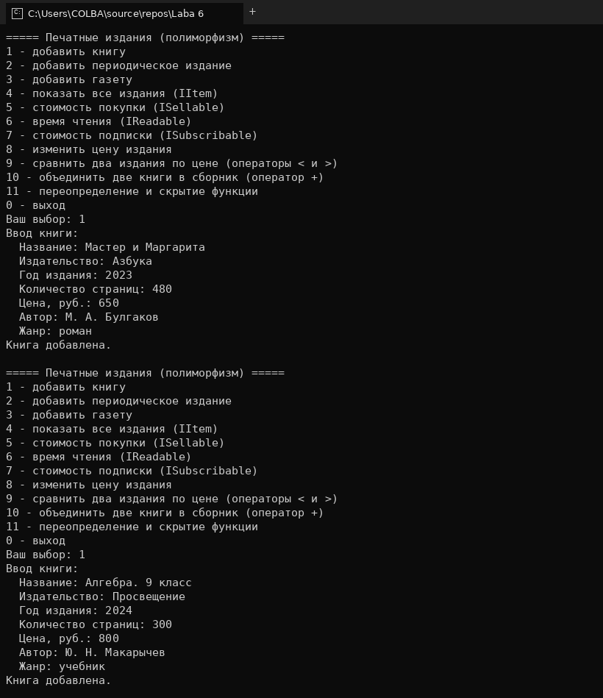
Рисунок 3 – ввод двух книг.
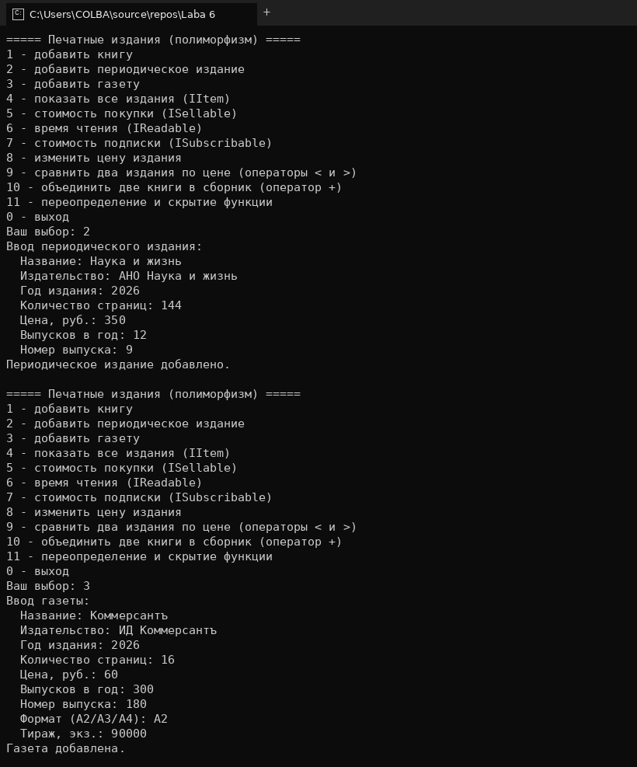
Рисунок 4 – ввод периодического издания и газеты.
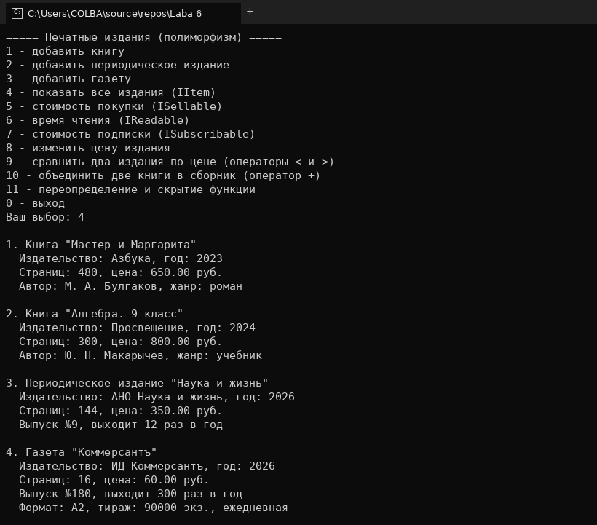
Рисунок 5 – полиморфный вывод всех изданий через интерфейс IItem (пункт 4).
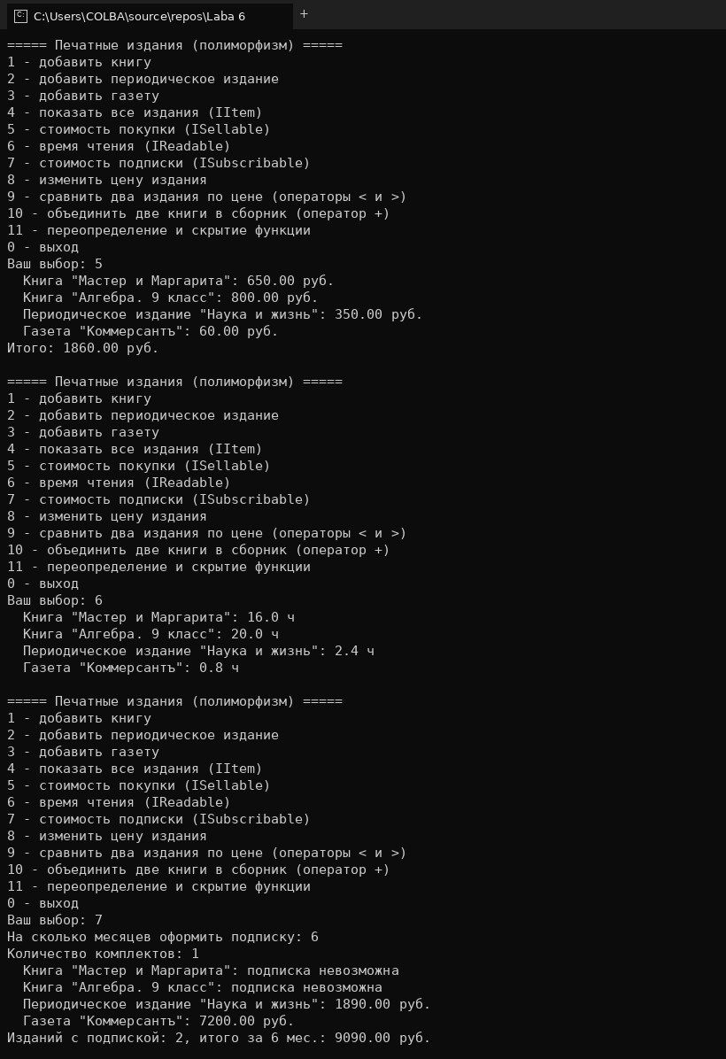
Рисунок 6 – работа через интерфейсы ISellable, IReadable и ISubscribable (пункты 5–7).
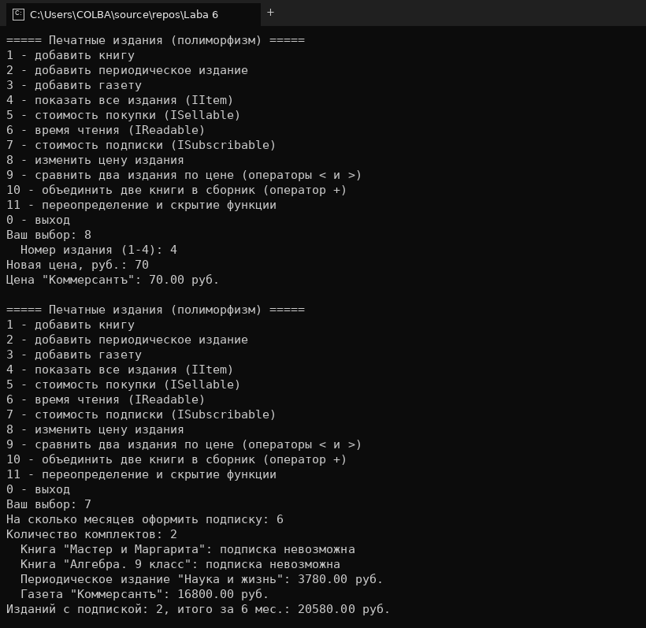
Рисунок 7 – изменение цены газеты (пункт 8) и подписка на 2 комплекта (перегруженный метод).
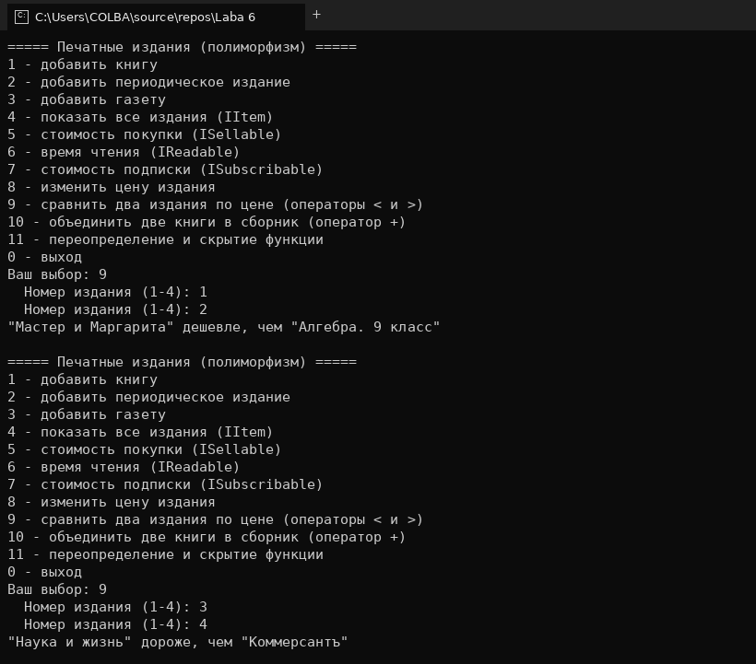
Рисунок 8 – сравнение изданий перегруженными операторами < и > (пункт 9).
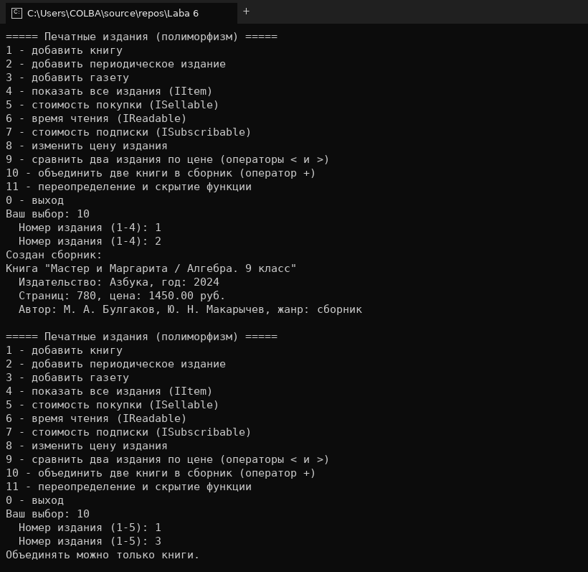
Рисунок 9 – объединение книг в сборник перегруженным оператором + (пункт 10).
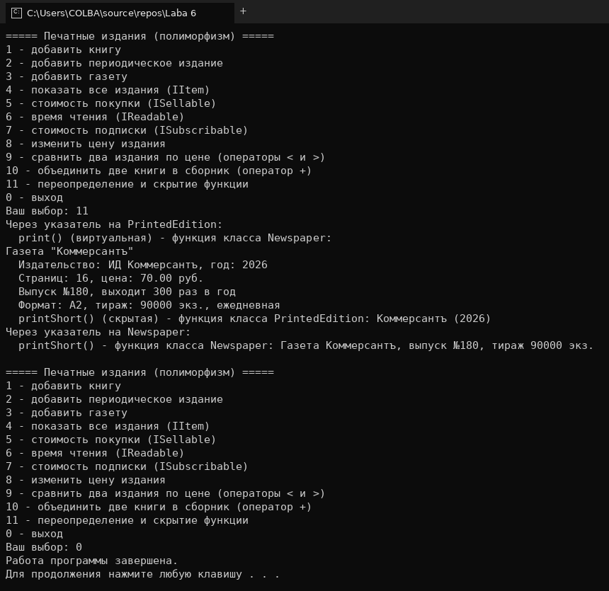
Рисунок 10 – переопределение и скрытие метода (пункт 11) и выход из программы.
  - Таблица устранения ошибок. Тестовая проверка.
В таблице 8 приведены ошибки, возникшие при разработке и отладке программы, и способы их устранения.
Таблица 8 – устранение ошибок.
№ | Ошибка | Причина | Способ устранения
1 | Ошибка компиляции «невозможно создать экземпляр абстрактного класса PrintedEdition» | класс содержит нереализованный чисто виртуальный метод getType() | объекты создаются только для классов Book, Periodical, Newspaper; PrintedEdition используется как тип указателя
2 | Ошибка компиляции «неоднозначное преобразование Newspaper* в IItem*» | при обычном наследовании в газете было несколько частей IItem (через PrintedEdition, ISellable, IReadable, ISubscribable) | IItem наследуется виртуально: public virtual IItem
3 | Ошибка компиляции «subscriptionCost: функция не принимает 2 аргумента» для объекта Newspaper | метод subscriptionCost(months) в наследнике скрывает перегрузку с двумя параметрами из ISubscribable | в классах Periodical и Newspaper добавлено using …::subscriptionCost
4 | При удалении объектов через PrintedEdition* не вызывались деструкторы наследников | деструктор базового класса не был виртуальным | объявлен виртуальный деструктор virtual ~IItem() – деструкторы всех производных классов тоже становятся виртуальными
5 | Аварийное завершение при расчёте подписки, если в списке есть книга | dynamic_cast для книги возвращает nullptr, а программа обращалась по этому указателю | перед вызовом проверяется sub == nullptr, для книги выводится «подписка невозможна»
6 | Для газеты вызывалась версия метода базового класса | в объявлении метода была опечатка в параметрах, и он не переопределял виртуальный метод, а создавал новый | добавлено слово override – компилятор сообщает о таких ошибках
7 | При вводе букв вместо числа программа зацикливалась | поток cin в состоянии ошибки | функции readInt() и readDouble() с cin.clear() и cin.ignore()
8 | Русские буквы с клавиатуры выводились неверными символами | консоль читает ввод в кодировке 866 | SetConsoleCP(1251) и SetConsoleOutputCP(1251)

Тестовая проверка обработки неверных данных приведена в таблице 9 и на рисунках 11–13.
Таблица 9 – тестовая проверка.
Входные данные | Ожидаемый результат | Полученный результат
Пункт 4 при пустом списке | «Список изданий пуст» | совпадает
Пункт меню «abc» | сообщение об ошибке, повторный ввод | совпадает
Книга: год 1200, 0 страниц, цена –1 | три сообщения; остаются 2026, 1 стр., 0 руб. | совпадает
Пункт 7, количество комплектов 0 | «Количество комплектов должно быть больше 0» | совпадает
Пункт 7, в списке только книга | «подписка невозможна», изданий с подпиской 0 | совпадает
Пункт 8, номер издания 5 при одном издании | «Нет издания с таким номером» | совпадает
Пункт 8, новая цена –300 | сообщение, цена остаётся 0,00 | совпадает
Пункт 9 при одном издании | «Нужно хотя бы два издания» | совпадает
Пункт 10, книга и журнал | «Объединять можно только книги» | совпадает (рисунок с пунктом 10)
Пункт 11 без газет | «Добавьте хотя бы одну газету» | совпадает

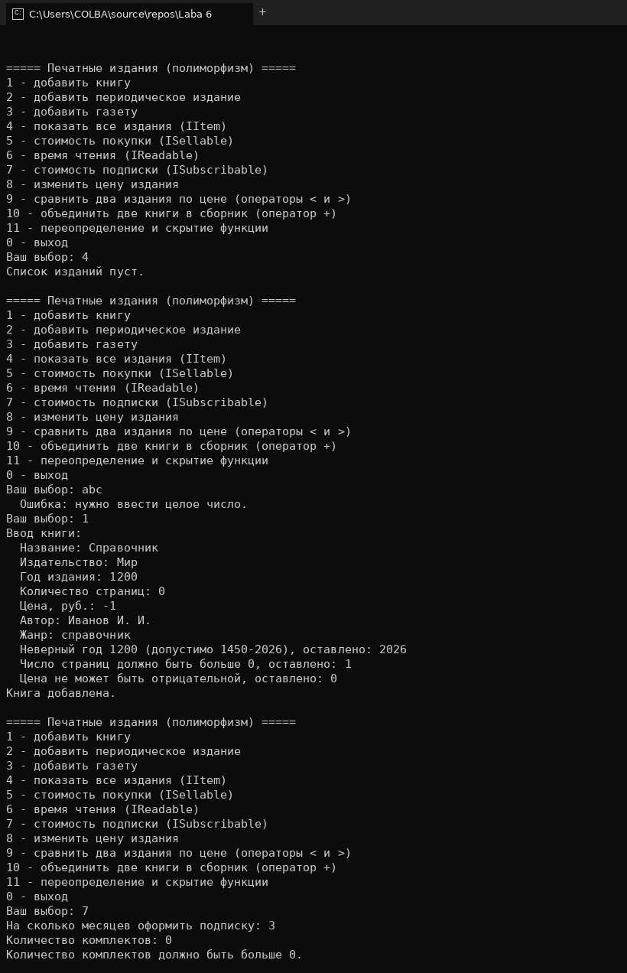
Рисунок 11 – проверка пустого списка, неверного пункта меню и неверных данных книги.
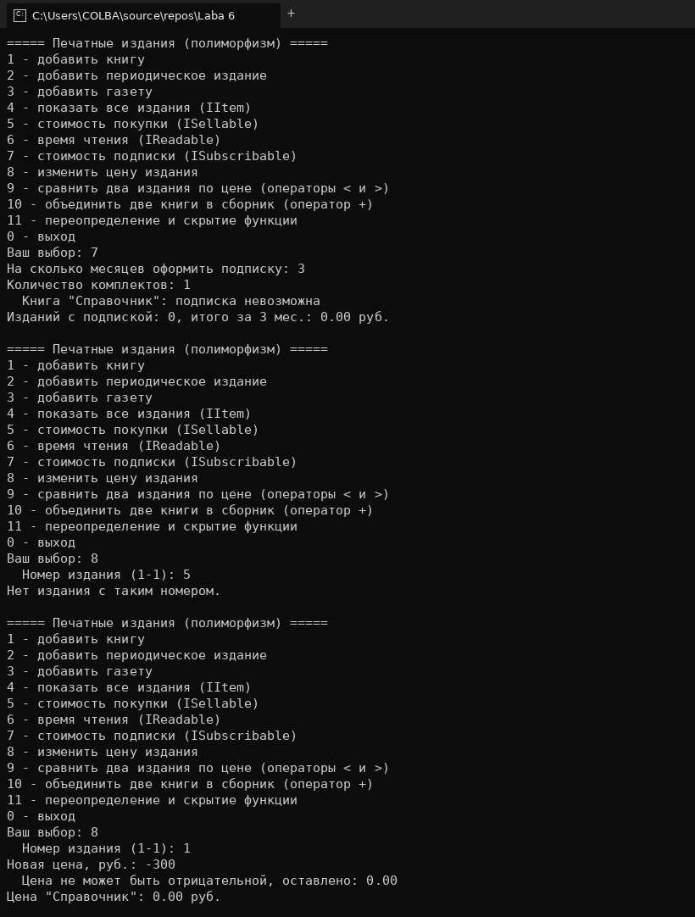
Рисунок 12 – проверка подписки на книгу и неверного изменения цены.
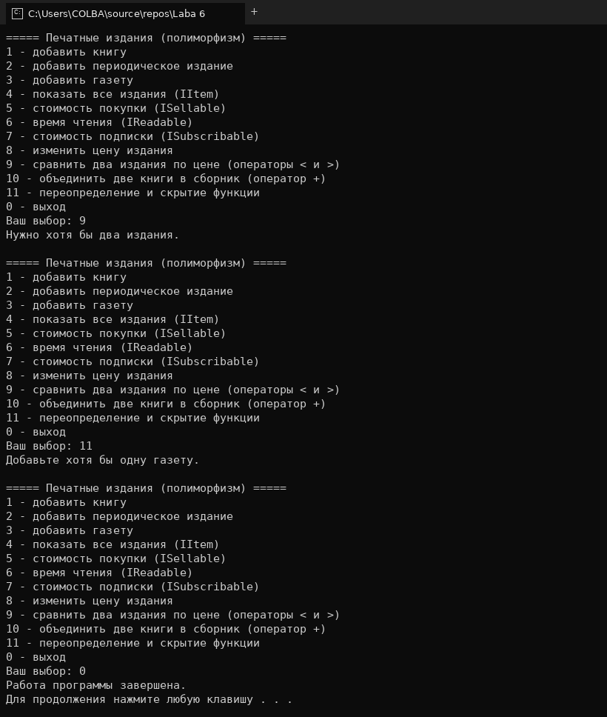
Рисунок 13 – проверка неверного количества комплектов, сравнения и демонстрации при недостатке изданий.
  - Предложения по модификации алгоритмов, код модификации.
1. Расширение иерархии новым классом. Благодаря интерфейсам новый вид издания добавляется без изменения клиентской программы. Например, журнал Magazine можно унаследовать от Periodical: в конструкторе передать в Periodical 12 выпусков в год, переопределить getType() (вернуть «Журнал») и subscriptionCost(months) – при годовой подписке (months = 12) вернуть getPrice() · 12 · 0,75, иначе вызвать Periodical::subscriptionCost(months). Все пункты меню 4–11 сразу начнут работать и с журналами.
2. Новый интерфейс. Например, интерфейс IDiscountable (скидка для студентов) с чисто виртуальным методом StudentPrice() наследуется виртуально от IItem и только теми классами, к которым скидка применима. В клиентской программе его наличие проверяется так же, как ISubscribable: dynamic_cast<IDiscountable*>(items[i]) и сравнение результата с nullptr.
3. Перегрузка оператора == и сортировка. Наряду с < и > можно перегрузить оператор == (издания с одинаковой ценой) и использовать оператор < для сортировки списка изданий по цене функцией sort.
  - Выводы по работе.
В ходе выполнения работы для варианта 4 (печатное издание, газета, книга, периодика) иерархия классов лабораторной работы № 5 переработана с использованием механизмов полиморфизма; код написан по образцу руководства по C++ на metanit.com. Создан абстрактный класс PrintedEdition, объект которого создать нельзя, так как в нём не реализован чисто виртуальный метод getType(). Классы иерархии наследуют три интерфейса операций – ISellable, IReadable и ISubscribable, а общий интерфейс IItem наследуется виртуально и служит виртуальным базовым классом.
Продемонстрированы приёмы из глав metanit.com о наследовании, полиморфизме и перегрузке операторов: виртуальные методы и их переопределение (override), вызов метода базового класса из наследника (PrintedEdition::print()), скрытие невиртуального метода printShort() в классе Newspaper, перегрузка метода subscriptionCost() и перегрузка операторов <, > и +. Контрольный тест показал, что одна и та же операция выполняется по-разному для разных классов, а виртуальный и скрытый методы ведут себя по-разному при вызове через указатель на базовый класс.
Иерархия легко расширяется: новый вид издания или новый интерфейс добавляется без изменения существующего кода клиентской программы. Результаты всех тестов совпали с ручным расчётом.

